**Отчетные формы (для муниципальных органов управления образованием)**

1. Муниципальное образование ____МКОУ «Кропоткинская СОШ»__
2. Тема профилактической Недели: ___»Высокая ответственность»___
3. Сроки проведения: __02.09 – 07.09.2024 г_________________________

|  |  |  |  |  |  |  |  |  |
| --- | --- | --- | --- | --- | --- | --- | --- | --- |
| **Количество образовательных организаций** | | | **Количество участников, в том числе** | | | | **Количество проведенных мероприятий** | **Выводы о неделе, описание опыта по внедрению новых эффективных элементов недели**  Адрес сайта  управления образованием со ссылкой на информацию о проведении недели |
| **Всего**  **(ОО)** | **Принявших участие (ОО)** | **Доля ОО, принявших участие (%)** | **Обучающихся** | **Родителей** | **Педагогов** | **Соц. партнеров**  **(перечислить)** |
| 77 | 69 | 89.6% | 69 | - | 6 |  | 1.Единый урок «В памяти храним»  2.Выставка рисунков «Я рисую мир!»  3.Инструктажи обучающихся и сотрудников.  4.Просмотры документальных фильмов и мультфильмов  5.Классные часы: «Терроризм – угроза обществу», «Мир без терроризма», Я имею право». | Данная Неделя прошла позитивно, интересно, содержательно. В школе творил  дух взаимопонимания, сплоченности. Учащиеся сделали вывод, что терроризм - самое  опасное социальное явление с негативными последствиями.  <https://sh-kropotkinskaya-r138.gosweb.gosuslugi.ru/roditelyam-i-uchenikam/novosti/novosti_101.html>  <https://vk.com/wall-216123912_697> |

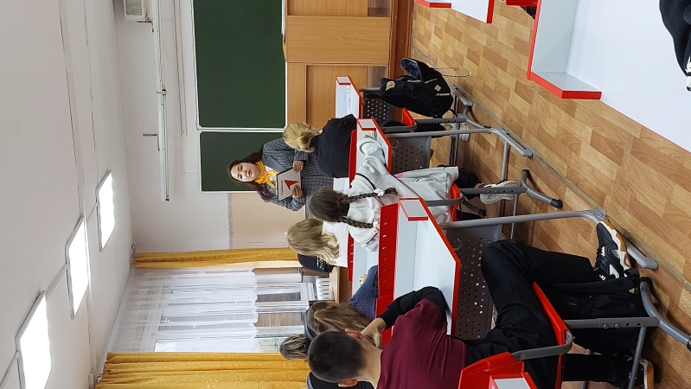 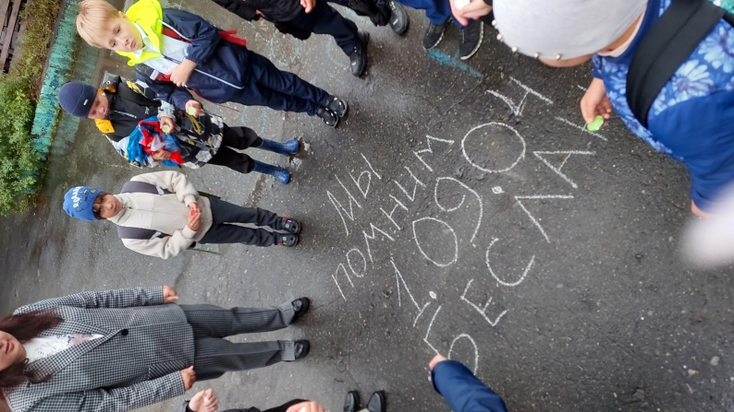 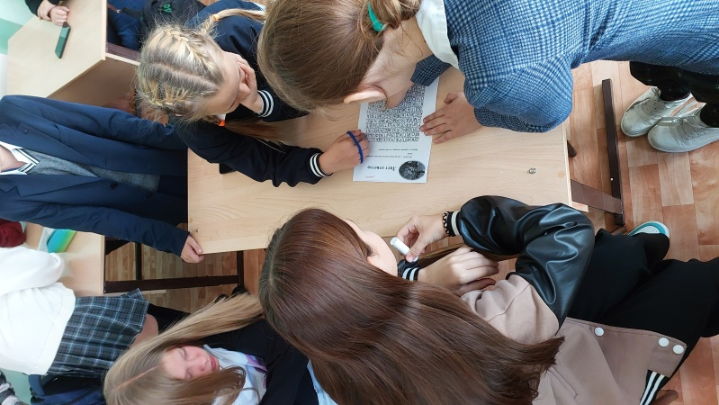 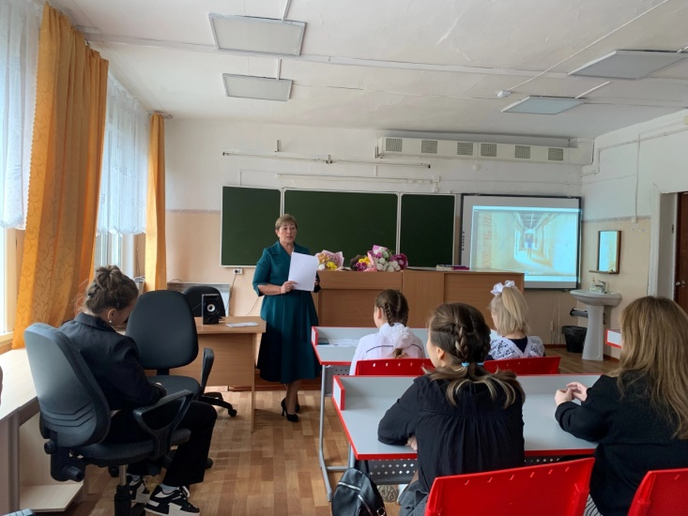

\**К отчету приложить 3-4 фотографии (возможно в программе Microsoft Office Power Point не более 4 слайдов) с указанием муниципального образования, образовательной организации, названия мероприятия.*

**Отчетные формы (для государственных образовательных организаций СКШ/СПО)**

1. Муниципальное образование _______МКОУ «Кропоткинская СОШ»__________________________
2. Тема профилактической Недели: _______»Разноцветная неделя»__________________________________________________
3. Сроки проведения мероприятий: _______09.09 – 4.09.2024 г____________________

|  |  |  |  |  |  |  |
| --- | --- | --- | --- | --- | --- | --- |
| **Образовательная организация** | **Количество участников, в том числе** | | | | **Количество проведенных мероприятий** | **Выводы о неделе, описание опыта по внедрению новых эффективных элементов недели**  Адрес сайта  ОО со ссылкой на информацию о проведении недели |
| **МКОУ «Кропоткинская СОШ»** | **Обучающихся** | **Родителей** | **Педагогов** | **Соц. партнеров (перечислить)** |
| 77 | 2 | 7 |  | 1 Акция «Ларец радости»  2 Классные часы: «Что такое хорошо и что такое плохо», «Человек в мире правил», «Что делать, если с тобой не дружат».  3 Просмотр фильмов «Первое дело», «Песня ветра».  4. Подвижные игры «Мы на позитиве» | Проведенные мероприятия помогли обучающимся школы понять, что такое ценности для каждого из нас, что все мы разные и у каждого свои интересы, желания, цели. Мы выглядим по-разному и неповторимы, но нам важно объединяться и прислушиваться к мнению других людей. Позитивно настроенный детский и взрослый коллектив дают положительные результаты во взаимоотношениях и в учебной деятельности в целом! |

\**К отчету приложить 3-4 фотографии (возможно в программе Point не более 4 слайдов) с указанием муниципального образования, образовательной организации, названия мероприятия*

